УДК 621.785.53:669.14

В.Г. Хижняк, О.Е. Дацюк, І.І. Білик, М.В. Карпець

Дифузійне титаноалітування НІКЕЛю з бар’Єрним шаром (Ti, Zr)n

Вступ

В сучасній промисловості знайшли широке використання матеріали, які працюють при підвищених температурах: це жароміцні сталі, нікель, кобальт, титан та їх сплави. Досягнення країни в матеріалознавстві жароміцних та жаростійких матеріалів в значній мірі визначають рівень розвитку енергомашинобудування, авіаційної та ракетно-космічної техніки.
Можна зазначити, що вимоги збільшення довговічності виробів з жароміцних матеріалів зводяться, в основному, до вимог зростання жаростійкості цих матеріалів. При одночасній дії високих температур, агресивного середовища та напружень в нікелевих сплавах відбуваються фазові та структурні зміни, а саме: окислення, коагуляція і часткове розчинення окремих складових, утворення поверхневих тріщин, руйнування [1–3]. Такі процеси приводять до виходу виробів з ладу.
Цілком зрозуміло, що запобігти поверхневому руйнуванню металів та сплавів при високих температурах можливо лише при застосуванні захисних покриттів. В теперішній час найбільш широко для захисту жароміцних сплавів використовують комплексні покриття, які наносять поєднанням методів фізичного осадження з газової фази, азотуванням, дифузійною металізацією, тощо [4–7]. Таким чином, з’являється можливість отримувати покриття з бар’єрною складовою, присутність якої сприяє підвищенню довговічності виробів [2, 7, 8]. Задачею бар’єрного шару є гальмування при високих температурах дифузії елементів покриття, кисню, азоту в основу, а елементів основи в покриття. Таким чином концентрація певних елементів в покритті, наприклад алюмінію, буде залишатися на необхідному рівні впродовж випробувань. В роботах [2, 8] показано, що при виборі матеріалу бар’єрного шару необхідно враховувати властивості основного покриття, підложки, а також матеріалу самого шару. В роботі [8] для сповільнення дифузійного розчинення покриттів дисиліцидів ніобію, молібдену, вольфраму було використано спосіб боросиліциювання, при якому утворювався бар’єрний шар на основі боридів.
В покриттях нового покоління бар’єрні шари на основі нітридів, карбідів, карбооксидів не тільки гальмують небажаний дифузійний перерозподіл елементів при високих температурах, але виконують інші функції: зменшують при окисленні небажане дифузійне проникнення кисню, азоту в основу і таким чином запобігають утворенню зони внутрішнього окислення; сприяють, завдяки високій твердості і низькій вірогідності дифузійного проникнення матеріалу контртіла в основу, зростанню зносостійкості в різних умовах випробувань [8, 10].
Бар’єрні шари, відповідно до результатів робіт [2, 8–10], можуть бути сформованими в покритті різними способами. Відомі методи: борування перехідних металів з наступним силіциюванням [8]; азотування сталей, твердих сплавів з наступним титануванням, титаноалітуванням [7, 10]; нанесення фізичним осадженням з газової фази бар’єрного шару TiN на сталі, нікелі з наступним титаноалітуванням [7, 11] тощо. Літературні джерела по нанесенню на нікель і його сплави титаноалітованих покриттів з бар’єрною складовою практично відсутні.
Таким чином, встановлення можливості отримання на нікелі дифузійних титаноалітованих покриттів з бар’єрним шаром, визначення їх фазового та хімічного складів, структури, мікротвердості має науковий і практичний інтерес і є актуальним.

Постановка задачі

Метою роботи є нанесення на нікель захисного титаноалітованого покриття з бар’єрним шаром (Ti, Zr)N, з використанням методів фізичного осадження з газової фази та дифузійної металізації.
Відповідно до мети в роботі були поставлені наступні задачі:
- експериментальне встановлення можливості отримання дифузійного титаноалітованого покриття з бар’єрним шаром (Ti, Zr)N;
- визначення фазового і хімічного складів, структури, мікротвердості титаноалітованих покриттів на нікелі та їх залежності від товщини бар’єрного шару (Ti, Zr)N.

Методика досліджень

В якості вихідного матеріалу для нанесення покриттів було використано карбонільний нікель, який в якості домішки містить 0,04% мас. заліза.
Титаноалітування проводили в контейнерах з плавким затвором в суміші порошків титану – 50% мас., алюмінію – 10% мас., оксиду алюмінію – 35% мас., хлористого амонію – 5% мас. Процес насичення проводили при температурі 1050°С впродовж 4 годин. На деякі зразки перед дифузійною металізацією методом осадження з газової фази на установці ВУ1Б з титаноцирконієвим катодом наносили сполуку (Ti, Zr)N товщиною 0,5-1,0 мкм та 5,5 – 6,0 мкм.
Зразки з покриттями були досліджені методами фізичного матеріалознавства. Фазовий склад покриттів визначали на дифрактометрі Rigaku в мідному монохроматичному Cu_{Kα} випромінюванні з довжиною хвилі λ = 0,1541841 нм. Мікрорентгеноспектральний аналіз проводили на приладі CamScan 4D з системою енергодисперсійного рентгеноспектрального мікроаналізатора INCA – 200 Energy. Визначення мікротвердості та геометричних розмірів структурних складових покриття проводили на приладі ПМТ – 3. Мікроструктуру досліджували на оптичному мікроскопі NEOPHOТ – 21.

Експериментальні результати та їх обговорення

В роботі визначено період гратки нікелю, який становив, відповідно до результатів рентгенофазового аналізу, а=0,3526 нм. В той же час відомо [12], що період кристалічної гратки чистого нікелю становить а=0,3524 нм. Остання розбіжність зумовлена, вірогідніше за все, присутністю в нікелі для ХТО незначної кількості заліза (0,04% мас.).
Період кристалічної гратки шару сполуки (Ti, Zr)N, нанесеної на нікель фізичним осадженням з газової фази на установці ВУ1Б, становить а=0,4372 нм. Це більше ніж період гратки сполуки TiN, та менше ніж ZrN [13]. Нітриди титану TiN та цирконію ZrN – ізоморфні сполуки. У відповідності до правила Вегарда [12], період гратки сполуки (Ti, Zr)N зростає по прямій лінії при збільшенні вмісту цирконію від а=0,4249 нм (TiN), до а=0,4537 нм (ZrN). Таким чином вміст цирконію в шарі (Ti, Zr)N з періодом кристалічної гратки а=0,4372 становить 26,5 % мас. Отримані дані добре співпадають з результатами мікрорентгеноспектрального аналізу , відповідно до яких вміст цирконію становить 25,4% мас. Мікротвердість шару (Ti, Zr)N на нікелю до титаноалітування становила 25,6 ГПа.
Відмінність періоду кристалічної гратки нікелю, розташованого під шаром (Ti, Zr)N (0,3520 нм), від періоду гратки основи (0,3526 нм), викликана, вірогідніше за все, дією розтягуючих напружень, які виникли при охолодженні зразків від температури нанесення нітриду (560°С) до кімнатної і зумовлені різницею в коефіцієнтах термічного розширення нікелю основи і сполуки (Ti, Zr)N.
Результати досліджень фазового складу, розподілу елементів за товщиною дифузійних титаноалітованих покриттів, мікротвердість та мікроструктури окремих зон наведено в табл. 1, 2 та рис.1 – 4.
Отримані в роботі покриття, відповідно до прийнятої в матеріалознавстві термінології, можна розділити на дві зони. Зовнішня – це зона сполук, до складу якої входять оксиди Al₂O₃, Al₂Ni₄O та інтерметаліди Ni₂AlTi, NiTi, Ni₃(Al, Ti) тощо. Хімічний склад та кристалічна будова виявлених сполук, наприклад Ni₂AlTi (структура типу CsCl), Ni₃(Al, Ti) (структура типу AuCu₃), добре відповідають даним щодо сполук з діаграми стану Al-Ti-Ni [14, 15]. Під зоною сполук розташована перехідна зона, яка в більшості випадків є твердим розчином заміщення або проникнення в нікелі.
В покриттях, отриманих за способами 2, 3, до зони сполук входять шари нітриду (Ti, Zr)N. Слід зазначити, що товщина цих шарів після титаноалітування практично не змінилась і становить для способів 2, 3 відповідно 0,5 – 1,0 та 5,5 – 6,0 мкм.
Таблиця 1. Фазовий склад та характеристики титаноалітованих покриттів на нікелі. Температура титаноалітування t = 1050 °C, час τ = 4 години, склад суміші (%мас) : Ti (50); Al (10); Al₂0₃ (35); NH₄Cl (5)
Способи обробки | Зони покриття | Фазовий склад* | Період ґратки, нм | Товщина шару, мкм | Мікро-твердість, ГПа
1.Титаноалі-тування нікелю | Зона сполук | Ni₂Ti₄O  NiTi  Ni₂AlTi  Ni(Al, Ti)  Ni₃Al_{0,8}Ti_{0,2} | а=1,1841  а=0,3060  а=1,1385  а=0,3591  а=0,3577 | 2,0 – 2,5  2,0 – 4,5  12,0 – 15,0  2,0 – 8,5  10 – 18 | 5,1  9,1  4,8 – 4,9  1,8  4,2
1.Титаноалі-тування нікелю | Перехідна зона | Ni(Al, Ti)  Ni(Al)  Ni(O) | а=0,3581  а=0,3541  а=0,3530 | 15,5  20,0  44,5 | 1,8  0,8 – 1,5  0,8 – 1,4
1.Титаноалі-тування нікелю | Основа | Ni | а=0,3526 | – | 0,8 – 1,0
2.Титаноалі-тування нікелю з попередньо нанесеним шаром  (Ti, Zr)N товщиною 0,5 – 1,0 мкм | Зона сполук | Ni₂Ti₄O  NiTi  Ni₂AlTi  Ni(Al, Ti)  (Ti, Zr)N  Ni₃Al_{0,8}Ti_{0,2} | а=1,1836  а=0,3062  а=1,1379  а=0,3588  a=0,4360  а=0,3579 | 1,5 – 2,0  2,5 – 5,0  14,0 – 15,0  8,0 – 12,5  0,5 – 1,0  4,0 – 11,5 | 4,8  8,9  4,7 – 4,8  1,9 – 2,1  –  4,0 – 4,2
 | Перехідна зона | Ni(Al, Ti)  Ni(Al)  Ni(O) | а=0,3570  а=0,3540  а=0,3531 | 11,0 – 12,5  10,0 – 12,0  15,0 – 19,5 | 1,8  1,4 – 1,8  0,8 – 1,4
 | Основа | Ni | а=0,3526 | – | 0,8 – 1,0
3.Титаноалі-тування нікелю з попередньо нанесеним шаром  (Ti, Zr)N товщиною 5,5 – 6,0 мкм | Зона сполук | Гетерогенна зона (Al₂Ni₄O,  Al₂O₃, Ni₃Al)  NiAl_{0,7},Ti_{0,3}  (Ti, Zr)N  Ni₃Al_{0,6}Ti_{0,4} | а=0,2875  a=0,4361 а=0,3586 | 10,5  7,0  6,0  8,0 | 6,5  6,0  22,4  5,2
 | Перехідна зона | Ni(Al, Ti) | а=0,3565 | 10,0 – 12,0 | 2,0 – 0,8
 | Основа | Ni | а=0,3526 | – | 0,8 – 1,0
* На поверхні титаноалітованого нікелю присутня сполука Al₂O₃.

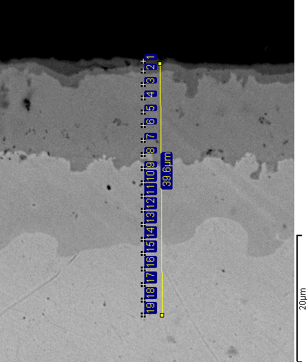
а | б
в | г
Рис.1. Мікроструктура титаноалітованого покриття на Ni (а); розподіл Al (б), Ti (в), Ni (г) за товщиною покриття.

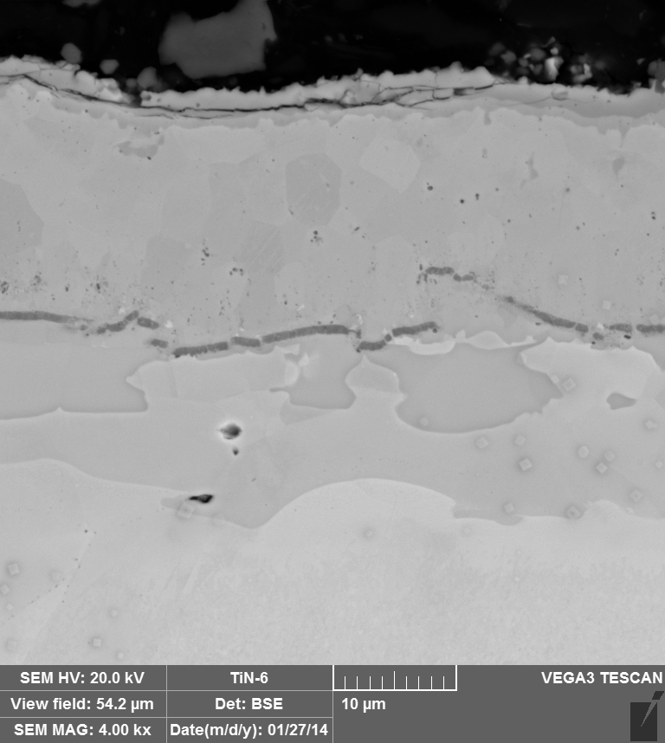 | Рис.2. Мікроструктура титаноалітованого покриття на нікелі з шаром (Ti, Zr)N товщиною 0,5 – 1,0 мкм; електронний мікроскоп
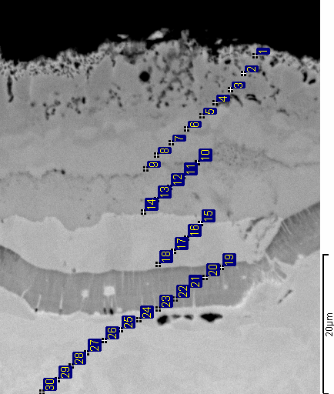
а | б
в | г
Рис.3. Мікроструктура титаноалітованого покриття на Ni з шаром (Ti, Zr)N (а); розподіл Al (б), Ni (в), Ti (г), за товщиною покриття.

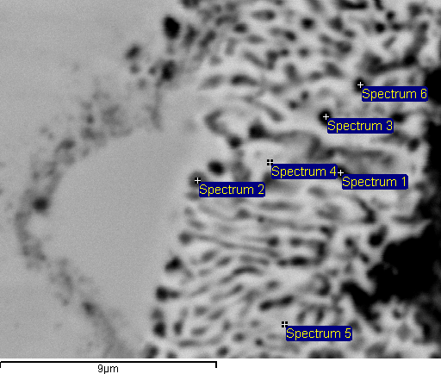 | Рис.4. Мікроструктура титаноалітованого за способом 3 нікелю; зовнішня сторона, електронна мікроскопія
Колір шарів в оптичному мікроскопі залишився як і до ХТО – жовтозолотавий; період гратки сполуки (Ti, Zr)N при цьому зменшився за рахунок розчинення значної кількості нікелю (2,5 – 4,5% мас.). Можна вважити, що з тієї ж причини знизилась після титаноалітування мікротвердість шару (Ti, Zr)N, з 25,6 до 22,4 ГПа.
Певний інтерес має гетерогенна зона на зовнішній стороні покриття, отриманого за способом 3. Відповідно до мікроструктурного аналізу зона складається із світлих та темних включень в більшості витягнутої форми, розташованих нормально до поверхні (рис.3, 4). Мікрорентгеноспектральний аналіз, результати якого наведені в табл. 2, показав, що основними складовими цієї зони є нікель, алюміній, кисень. Титан в цій зоні міститься в незначній кількості (0,4–0,5% мас.). Світлі складові відповідно до рентгеноструктурного та мікрорентгеноспектрального аналізам відповідають сполуці Ni₃Al, темні – оксиду Al₂Ni₄O.

Таблиця 2. Хімічний склад окремих зон зовнішньої сторони титаноалітованого за способом 3 покриття.
Точки в покритті | Вміст елементів, % мас.
Точки в покритті | O | Al | Ti | Fe | Ni
1 | 4,6 | 9,9 | – | 0,2 | 85,3
2 | 7,4 | 6,8 | 0,7 | – | 85,1
3 | 6,2 | 9,4 | 0,4 | 0,3 | 83,7
4 | 2,0 | 13,1 | – | 0,2 | 84,7
5 | 1,1 | 13,9 | 0,5 | – | 84,5
6 | 3,3 | 9,8 | – | 0,4 | 86,5

Рентгенофазовим аналізом була встановлена присутність в зоні сполук, між шарами інтерметалідів, включень на основі твердого розчину нікелю з періодом кристалічної гратки значно вищим за період кристалічної гратки вихідного нікелю та нікелю перехідної зони (табл.1, рис.1). Ці включення світлого кольору, витягнуті вздовж фронту дифузії, розташовані між шарами сполук Ni₂AlTi та Ni₃(Al_{x} Ti_{1-x}), іноді на границі між зоною сполук і перехідною зоною. Товщина цих включень становить 5,0 – 15,0 мкм, довжина – 10,0 – 50,5 мкм.
Мікрорентгеноспектральним аналізом показано, що вміст алюмінію, титану в виявлених прошарках значно вищий, ніж в перехідній зоні. Формування такої структури пов’язано, вірогідніше за все, з різною дифузійною рухливістю в поверхневих зонах при ХТО алюмінію, титану, нікелю. Щодо нерівномірної дифузії певного елемента до поверхні, або від поверхні до основи можна судити по зміні форми бар’єрного шару. Після титаноалітування (способи 2, 3) замість раніше практично прямого шару (Ti, Zr)N в площині шліфа сформувалась зигзагоподібна лінія, іноді з тріщинами в місцях сильного вигину (рис.3). Відповідно до отриманих результатів формування шару сполук при способі 2 частково, а при способі 3 в повній мірі відбувається на шарі (Ti, Zr)N шляхом прямої хемосорбційної фіксації титану та алюмінію нікелем, який екстрагується з основи.
При титаноалітуванні (способами 2, 3) нікель, вірогідніше за все, проникає до поверхні в значній мірі крізь пори і тріщини бар’єрного шару, деформує і руйнує його. Останнє прискорює формування саме в цих ділянках бар’єрного шару твердого розчину Ni(Al, Ti) за способом 2, або сполук Ni₃(Al, Ti) за способом 3. Слід зазначити, що в покриттях за способом 3 прошарки Ni(Al, Ti) в зоні сполук не виявлені.
В роботі [11] показано, що перехідна зона на титаноалітованому нікелі частково складається з шару твердого розчину насичуючих елементів в нікелі та шару твердого розчину кисню в нікелі. Останній розташований на границі з основою. В цій же роботі було показано, що бар’єрний шар сполуки TiN товщиною 0,5 – 1,0 мкм зменшує товщину шару Ni(O) в 2 рази. Проведені в роботі дослідження показали, що запропонований бар’єрний шар (Ti, Zr)N товщиною 5,5 – 6,0 мкм виключає можливість формування шару Ni(O).
Мікроструктурно окремі складові зони сполук дифузійних покриттів, отриманих за способами 1 – 3, виявляються в вигляді сірих, світло-сірих шарів з розвиненими границями. Пори, тріщини в покриттях відсутні. Бар’єрний шар сполуки (Ti, Zr)N після титаноалітування (способи 2, 3) не змінив колір при легуванні алюмінієм та нікелем і залишився,як вже зазначали, жовтозолотавим.
Як і очікували, максимальна мікротвердість була виявлена в шарах (Ti, Zr)N (спосіб 3) – 22,4 ГПа, твердість інтерметалідів в зоні сполук коливалась від 4,2 ГПа, для сполуки Ni₃Al_{0,8}Ti_{0,2} (спосіб 1), до 9,1ГПа – NiTi (спосіб 1).
Отримані на нікелі титаноалітовані покриття завдяки фазовому складу, значному вмісту алюмінію, присутності бар’єрного шару зі значною твердістю можуть бути перспективними для підвищення жаростійкості, зносостійкості нікелю та сплавів на його основі.

Висновки
- Встановлена можливість формування на нікелі з бар’єрним шаром (Ti, Zr)N дифузійних титаноалітованих покриттів за участю сполук Ni₂Ti₄O, NiTi, Ni₂AlTi, Ni₃(Al_{x} Ti_{1-x}) та перехідної зони.
- Показано вплив товщини бар’єрного шару (Ti, Zr)N на будову покриттів. Бар’єрний шар товщиною 5,5 – 6,0 мкм сприяє формуванню при титаноалітуванні зони сполук на зовнішній стороні зразка, обмежує товщину перехідної зони, виключає утворення в перехідній зоні твердого розчину Ni(O).
- Максимальну мікротвердість в отриманих покриттях мають шари сполуки (Ti, Zr)N – 22,4 ГПа, мікротвердість шарів за участю інтерметалідів Ni₃Al_{0,6}Ti_{0,4}, NiAl_{0,7},Ti_{0,3}, Ni₃Al, Ni₂AlTi, NiTi становить 4,2 – 9,1 ГПа.
- Розроблені покриття можуть сприяти зростанню властивостей виробів з нікелю і його сплавів в умовах дії високих температур і навантажень.
Список літератури:

- Абраимов Н.В., Елисеев Ю.С. Химико-термическая обработка жаропрочных сталей и сплавов. – М.: Интермет Инжиниринг, 2001. – 622с.
- Коломыцев П.Т. Жаростойкие диффузионные покрытия. – М.: Металлургия, 1979. – 272с.
- Rapp Robert A. Fundamental aspects of nigt – temperature corrosion . Journal de Physique 4. Colloque C9 // Suplement ou Journal de Physique. Volumer 3, December 1993. – P.1 – 13.
- Кузнецов В.П., Лесников В.П.,Мороз Е.В., Хадыев М.И., Конакова И.П. Длительная прочность композиции комплексное жаростойкое покрытие – монокристаллический никелевый сплав, легированный рением, после высокотемпературных выдержек. – М.: Металловедение и термическая обработка. – 2013. – №8(692). – С.7 – 12.
- Duarte L.T., Biaggio S.R., Rocha – Filho R.C. and Bocchi N. Surface characterization of oxides grown on the Ti – BNb – BZr alloy and their corrosion protection.Corr. Sci. – 2013. – 72. – P.35 – 40.
- Fox – Rabinovich G.S., Wilkinson D.S., Veldhuis S.C., Dasbaeva G.K., Weatherly G.C. Oxidation resistant Ti – Al – Cr alloy for protective coating applications. Intermetallics. – 2006. – 14. – P.189 – 197.
- Аршук М.В., Хижняк В.Г., Лоскутова Т.В. Жаростійкість титаноалітованої сталі 12Х18Н10Т // Металознавство та обробка металів. – К.: 2012. – №3(63). – С 44 – 49.
- Бурыкина А.Л. Некоторые закономерности твердофазного взаимодействия, возникающего в условиях формирования и эксплуатации высокотемпературных покритий // Защитные высокотемпературные покрытия. – Ленинград. – 1972. – С.14 – 22.
- Самсонов Г.В., Панасюк А.Д., Козина Г.К., Боровикова М.С. Влияние добавок углерода, бора и кремния на контактное взаимодействие в системе тугоплавкое соединение – жидкий сплав // Жаростойкие покрытия для защиты конструкционных материалов. – Ленинград: Наука, 1977. – С.178 – 180.
- Харченко Н.А., Хижняк В.Г., Сігова В.І. Ультрадисперсні дифузійні карбонітридні покриття на сталях та твердих сплавах. – Суми: СОІППО, 2011. – 112 с.
- Хижняк В.Г., Лоскутова Т.В., Дацюк О.Е. Дифузійне титаноалітування нікелю // Металознавство та обробка металів. – К.: 2015. – №1. – С.34 – 40.
- Физическое металловедение / Под редакцией Р.У. Кана. – 3-е изд., перераб. и доп. в 3-х т. – М.: Металлургия, 1987. – Т.1 – 640с.
- Тугоплавкие соединения /справочник/ СамсоновГ.В., Виницкий И.М. – М.:Металлургия, 1976. – 560 с.
- Клопотов В.Д., Потекаев А.И., Клопотов А.А. и др. Тройные диаграммы на основе алюминида титана. Анализ и построение // Известия Томского политехнического университета, 2013. – Т 323. – №2. – С.96 – 97.
- Schuster I.C., Pan Z., Lin S., Weitzer F.,Du Y. On the constitution of the ternary system Al – Ni – Ti. Intermetalics. – 2007. – V.15. – P.1257 – 1267.

В.Г. Хижняк, О.Е. Дацюк, І.І. Білик, М.В. Карпець

Дифузійне титаноалітування НІКЕЛю з бар’Єрним шаром (Ti, Zr)n

Наведено результати досліджень фазового і хімічного складів, структури, мікротвердості покриттів за участю титану та алюмінію на нікелі з попередньо нанесеним бар’єрним шаром (Ti, Zr)N. Бар’єрний шар наносили методом фізичного осадження з газової фази. Товщина шару (Ti, Zr)N становила 0,5 – 1,0 мкм та 5,5 – 6,0 мкм. Титаноалітування проводили в порошковій суміші титану – 50% мас., алюмінію – 10% мас., Al₂O₃ – 35% мас., NH₄Cl – 5% мас. в контейнері з плавким затвором в впродовж 4 годин при температурі 1050°С.
Встановлена можливість утворення на нікелі покриттів за участю сполук Ni₂Ti₄O, NiTi, Ni₂AlTi, Ni₃(Al_{x} Ti_{1-x}) та перехідної зони. Показано вплив товщини бар’єрного шару (Ti, Zr)N на будову покриттів. Бар’єрний шар товщиною 5,5 – 6,0 мкм сприяє утворенню зони сполук над шаром (Ti, Zr)N, обмежує товщину перехідної зони, виключає утворення в зоні сполук шару Ni(Al, Ti), а в перехідній зоні шару Ni(O). Досліджене в роботі покриття може бути перспективним для виробів з нікелю та його сплавів за умов роботи високих температур.
Ключові слова: нікель, титан, алюміній, бар’єрний шар, оксиди, інтерметаліди, нітриди, мікротвердість.

В.Г. Хижняк, О.Э. Дацюк, И.И. Билык, М.В. Карпец

ДИФФУЗИОННОЕ ТИТАНОАЛИТИРОВАНИЕ НИКЕЛЯ С БАРЬЕРНЫМ СЛОЕМ (Ti, Zr) N

Приведены результаты исследований фазового и химического составов, структуры, микротвердости покрытий с участием титана и алюминия в никеле с предварительно нанесенным барьерным слоем (Ti, Zr)N. Барьерный слой наносили методом физического осаждения из газовой фазы. Толщина слоя (Ti, Zr)N составляла 0,5 – 1,0 мкм и 5,5 – 6,0 мкм. Титаноалитирование проводили в порошковой смеси титана – 50 масс., алюминия – 10% масс., Al₂O₃ – 35% масс., NH₄Cl – 5% масс. в контейнере с плавким затвором в течение 4 часов при температуре 1050 ° С.
Установлена возможность образования покрытий на никеле с участием соединений Ni₂Ti₄O, NiTi, Ni₂AlTi, Ni₃ (Alx Ti1-x) и переходной зоны. Показано влияние толщины барьерного слоя (Ti, Zr)N на строение покрытий. Барьерный слой толщиной 5,5 – 6,0 мкм способствует образованию зоны соединений над слоем (Ti, Zr)N, ограничивает толщину переходной зоны, исключает образование в зоне соединений слоя Ni (Al, Ti), а в переходной зоне слоя Ni (O). Исследованное в работе покрытие может быть перспективным для изделий из никеля и его сплавов в условиях работы высоких температур.
Ключевые слова: никель, титан, алюминий, барьерный слой, оксиды, интерметаллиды, нитриды, микротвердость.

V. Khizhnyak, O. Datsyuk, I. Bilyk, M. Karpets
DIFFUSION TITANIUM ALUMINIZING OF NICKEL BARRIER LAYER (Ti, Zr) N

The results of investigations of phase and chemical compositions, structure and microhardness of coatings with the participation of titanium and aluminium in nickel with a pre-applied barrier layer (Ti, Zr)N. The barrier layer was applied by physical deposition from the gas phase. The thickness of the layer (Ti, Zr)N was 0.5 – 1.0 microns and 5.5 to 6.0 microns. Titanium aluminizing was conducted in a powder mixture of titanium – 50 wt.%, aluminum – 10 wt.%, Al₂O₃ – 35 wt.%, NH₄Cl – 5% of the mass. in the container with fusible shutter for 4 hours at a temperature of 1050 ° C.
The possibility of the formation of coatings on Nickel with the participation of compounds Ni₂Ti₄O, NiTi, Ni₂AlTi, Ni₃ (Alx Ti1-x) and the transition zone. It shows the influence of the thickness of the barrier layer (Ti, Zr)N with the structure of the coatings. The barrier layer with a thickness of 5.5 to 6.0 μm contributes to the formation of the zone of compounds on the layer of (Ti, Zr)N, restricts the thickness of the transition zone, prevents the formation in the zone of connection layers Ni (Al, Ti) and in the transition zone layers Ni (O). Investigated in the paper coating may be promising for products made of Nickel and its alloys in conditions of high temperatures.
Keywords: nickel, titanium, aluminum, barrier layer, oxides, intermetallics, nitrides, microhardness.

